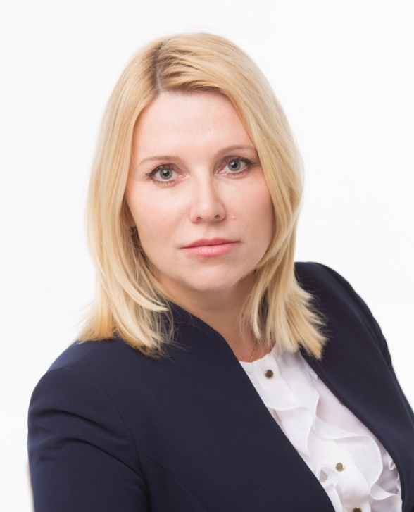

Кострова Елена Александровна
Глава муниципального образования, исполняющий полномочия председателя муниципального совета.
Кострова Елена Александровна родилась 28 марта 1974 года в г.Ленинграде.
Образование высшее. В 1996 г. закончила СПб ГУ РП по специальности инженер-экономист с красным дипломом.
С 1996 г. по 2000 г. работала главным бухгалтером в коммерческих организациях.
В 2000 г. назначена на должность начальника местных финансов — главного бухгалтера
в Муниципальном Совете МО округ Морской.
В 2003 г. награждена медалью «В память 300-летия Санкт-Петербурга».
В 2005 г. избрана на должность Главы местной администрации МО Округ Морской 3-го созыва.
В 2007 г. прошла профессиональную переподготовку в Северо-Западной академии государственной службы по специальности «Финансы и Кредит».
В 2009 г. избрана на должность Главы местной администрации МО п.Усть-Ижора 4-го созыва.
С сентября 2014 года по 2019 год была избрана Главой МО п. Усть-Ижора, исполняющим обязанности председателя МС МО п. Усть-Ижора пятого созыва
С сентября 2019 избрана Главой МО п. Усть-Ижора, исполняющим обязанности председателя МС МО п. Усть-Ижора шестого созыва.
Замужем. Воспитывает дочь и сына.

Депутаты

1 | Белова Натэлла Владимировна
2 | Горин Олег Александрович
3 | Ершова Нина Александровна
4 | Капшукова Елена Викторовна
5 | Коваленко Виталий Владимирович
6 | Кудряшова Светлана Юрьевна
7 | Литвинов Алексей Геннадьевич
8 | Поречный Александр Михайлович
9 | Сиркунен Ирина Сергеевна

